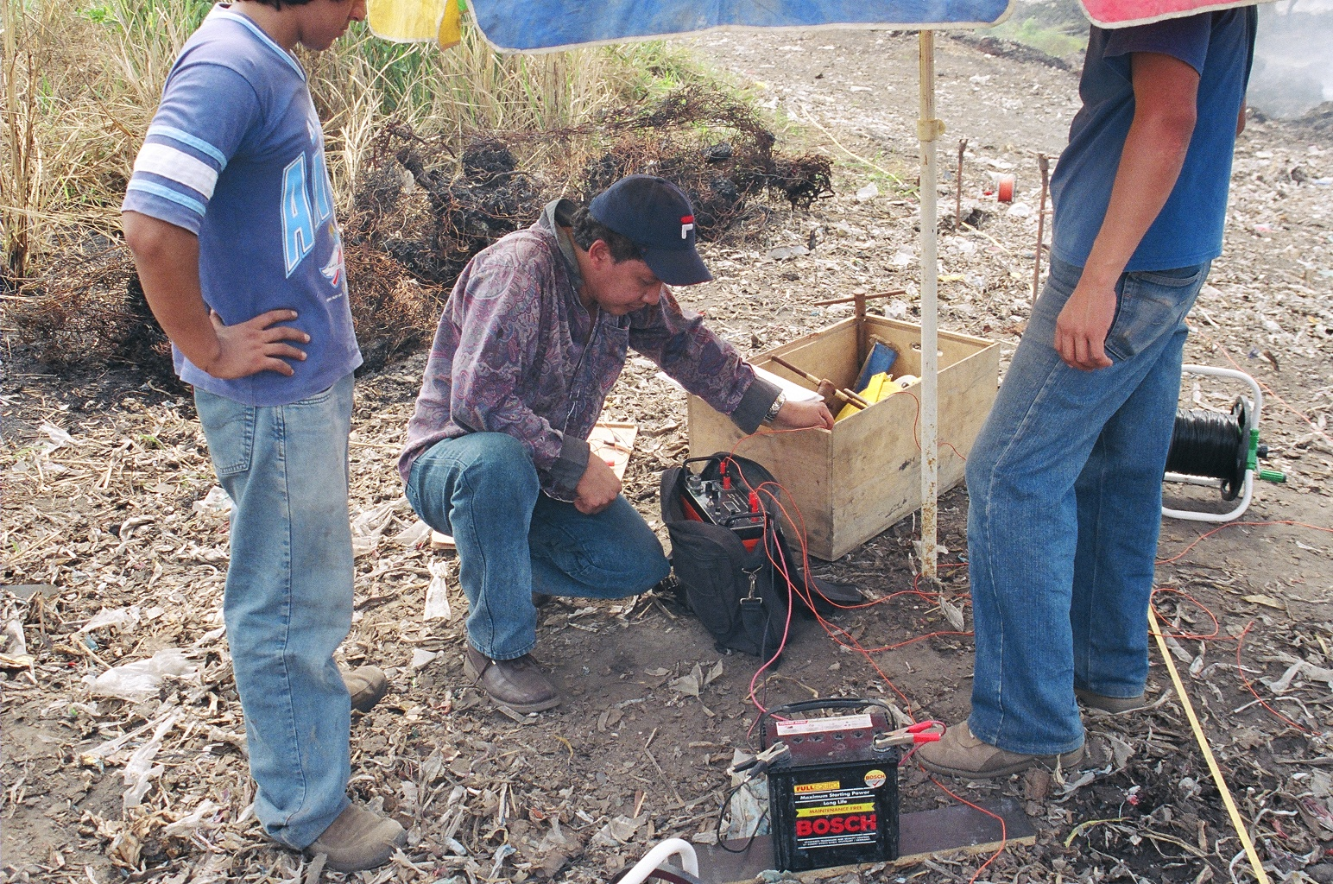

**Sondeo 1. Nuevo botadero**

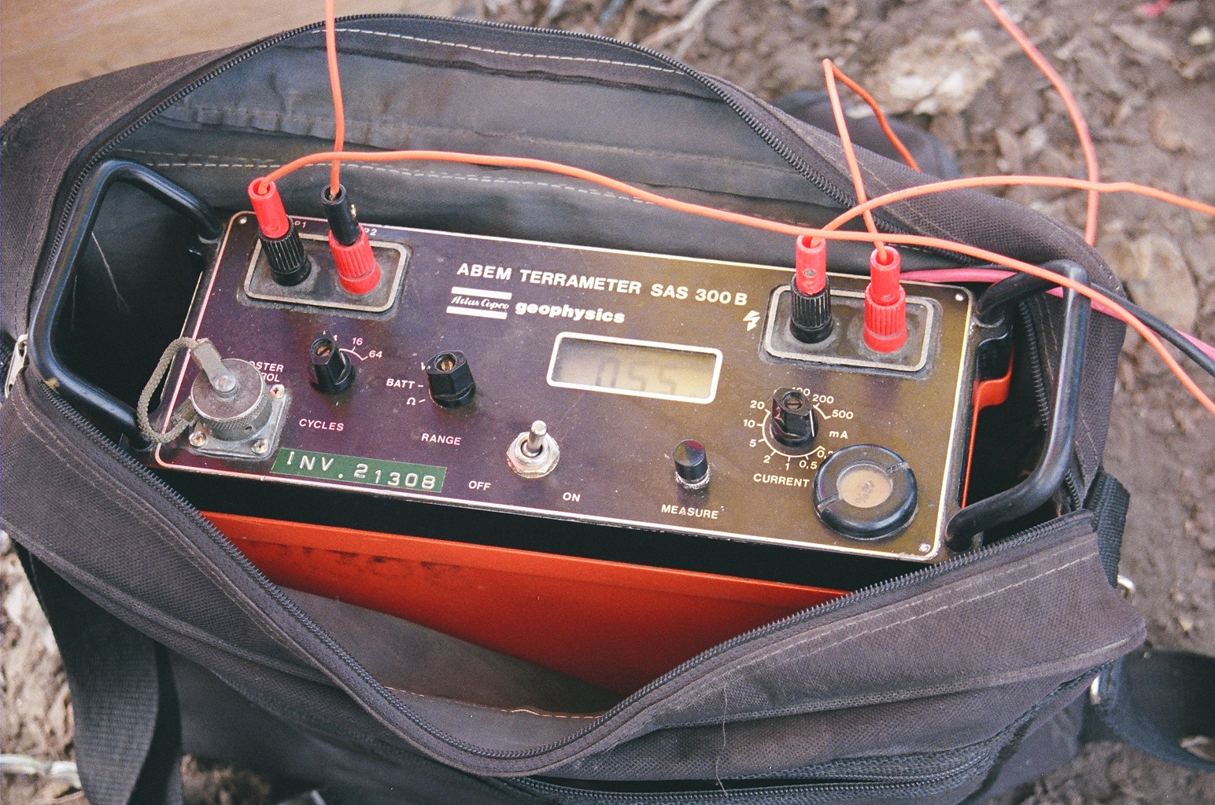

**Equipo de resistividad eléctrica utilizado en actividad de campo**

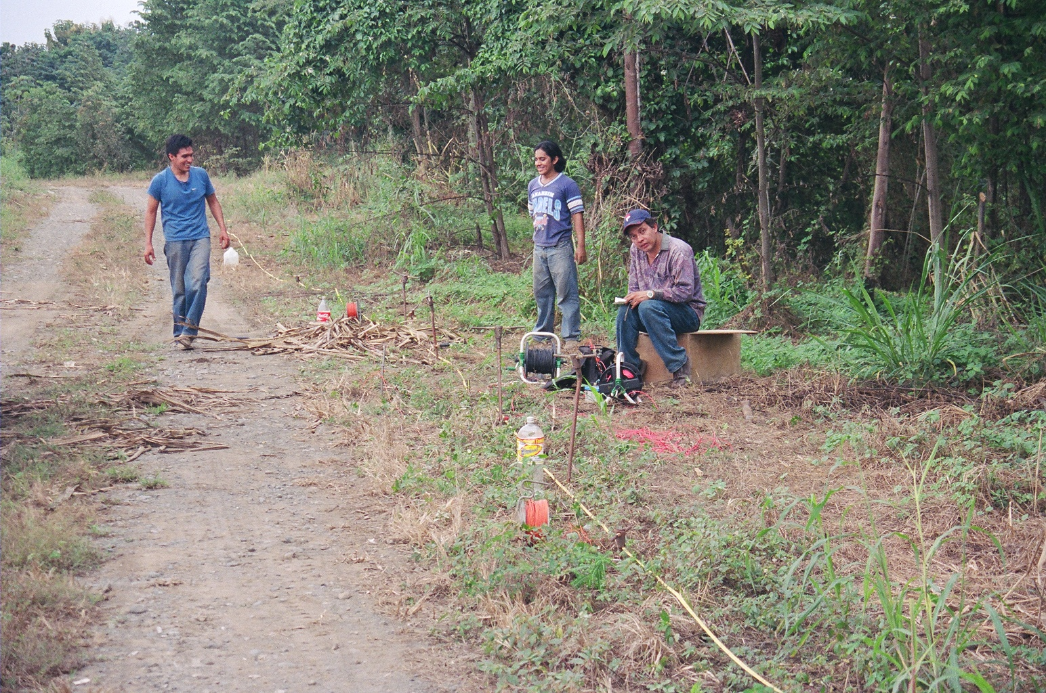

**Sondeo 3. Área del antiguo botadero**

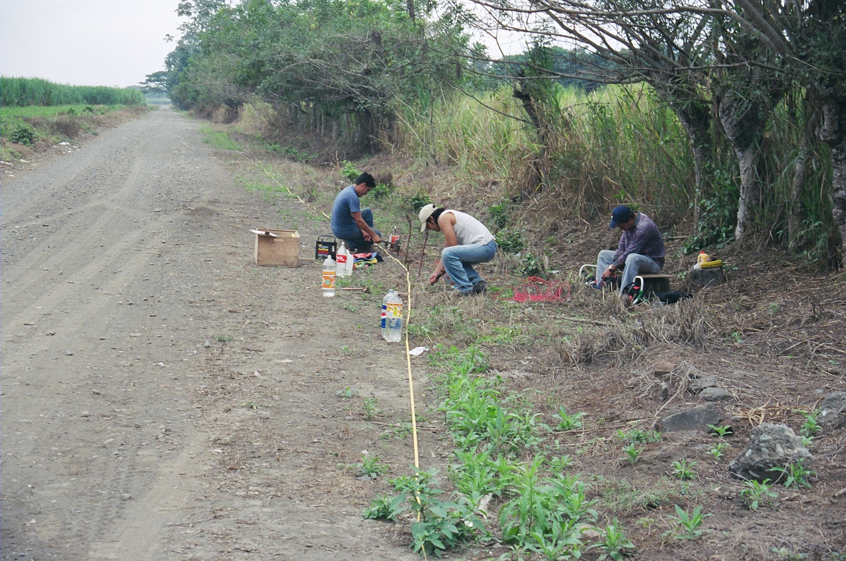

**Sondeo 4. Ubicado en el sitio del nuevo botadero**

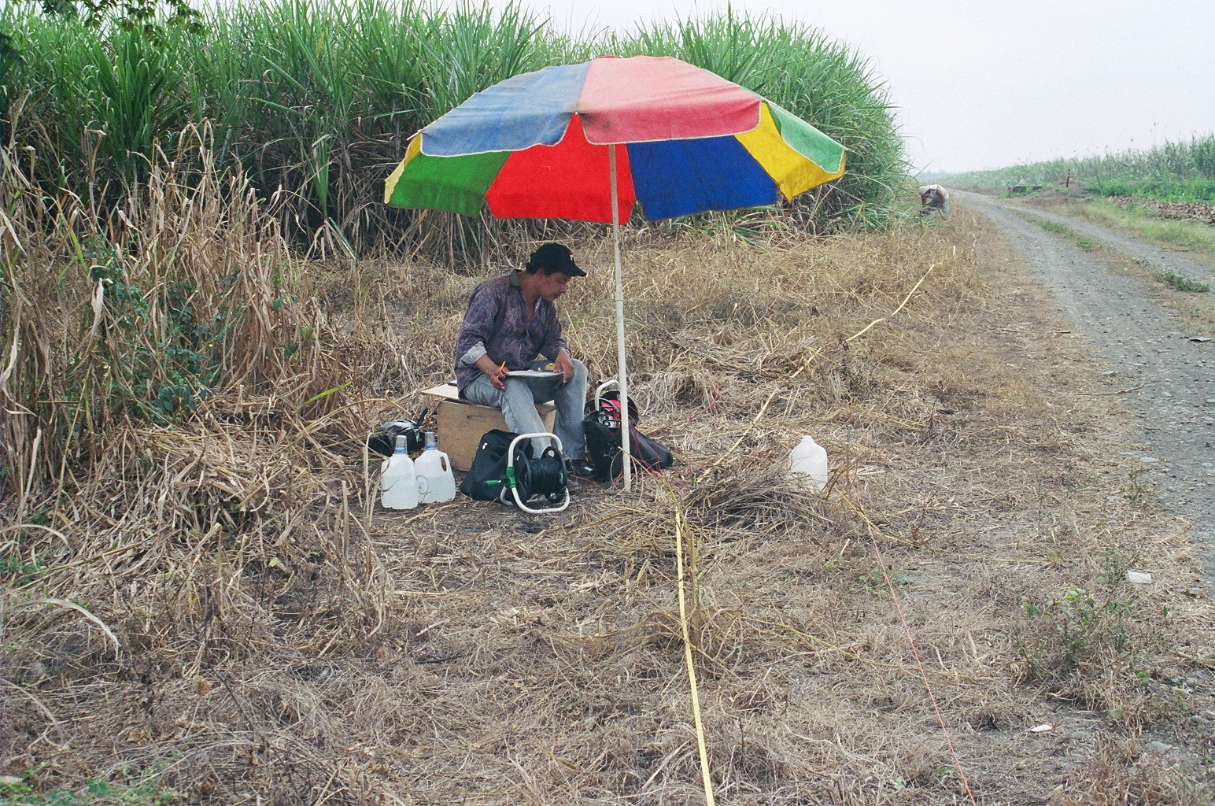

**Sondeo 5. Ubicado en el antiguo botadero**

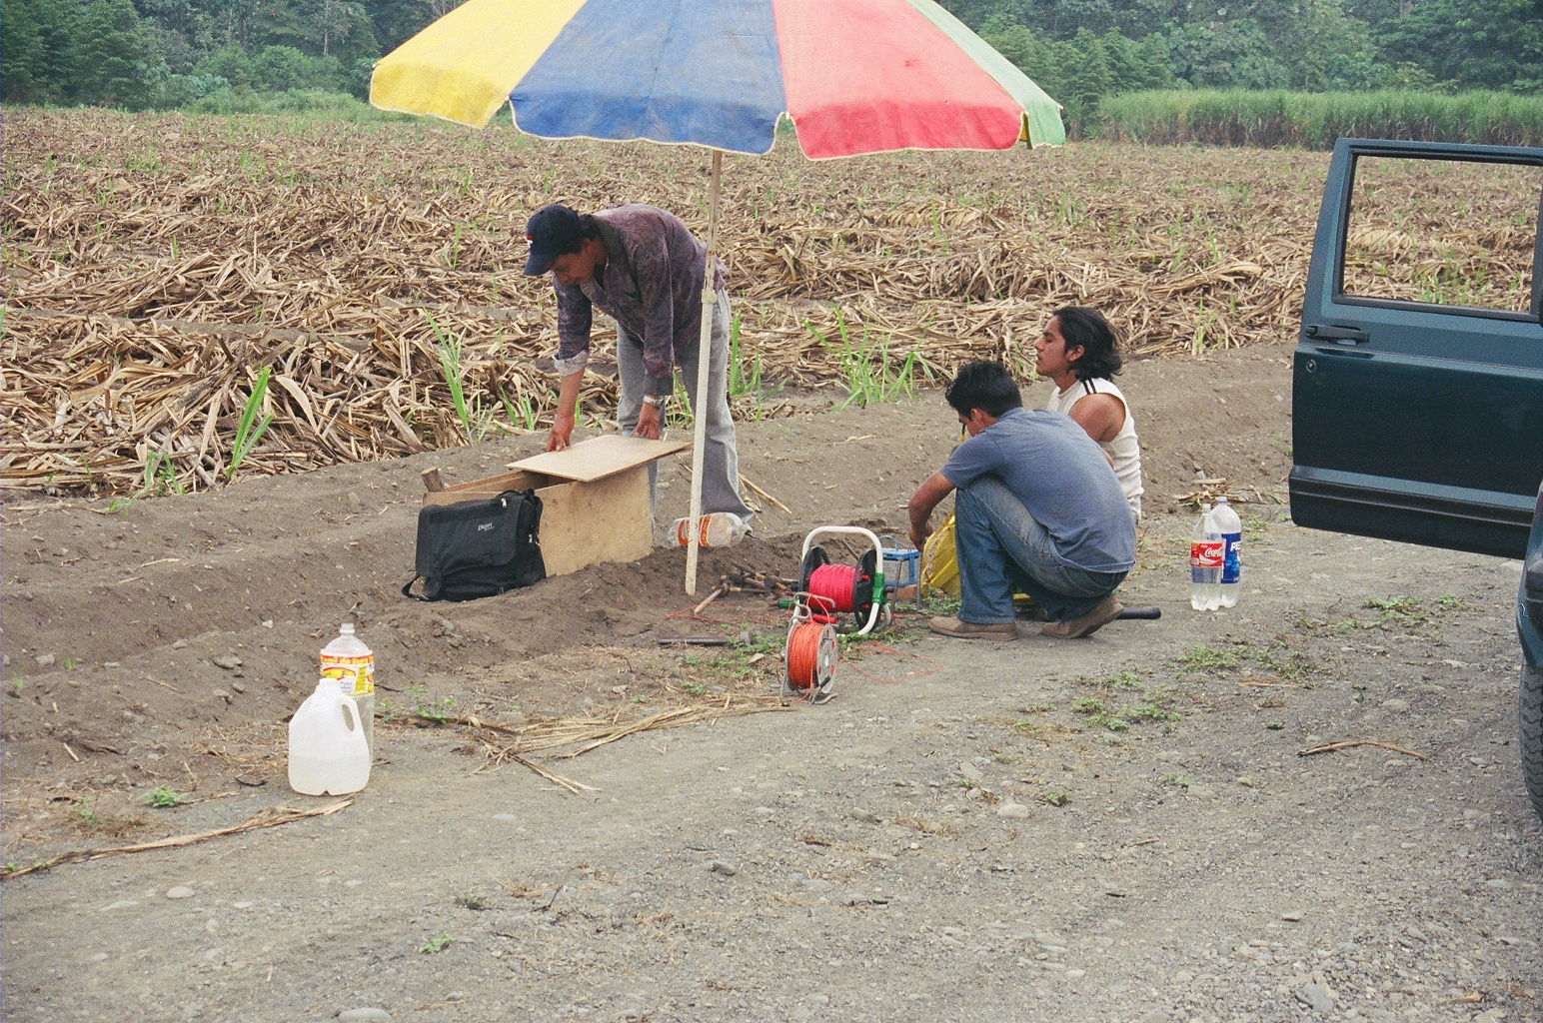

**Sondeo 6. Ubicado en el sector del antiguo botadero**